Protokol o meraní: Vlastnosti cievky v obvode striedavého prúdu

1. Úloha
Zmerajte ohmický odpor cievky metódou priameho merania (U/I) pre jednosmerný prúd. Ďalej zmerajte frekvenčnú závislosť impedancie a fázového posunu pre cievku v obvode striedavého prúdu pomocou osciloskopu. Určte indukčnosť cievky.

2. Teoretický rozbor
Reálna cievka sa v obvode striedavého prúdu správa ako sériová kombinácia ohmického odporu R (odpor vinutia) a indukčnosti L. Celková impedancia Z je daná vzťahom:

Kde uhlová frekvencia je:

Fázový posun φ medzi napätím a prúdom pre RL obvod je daný vzťahom:


3. Opis meraného predmetu
Predmetom merania boli tri cievky (označené 1, 2, 3) pre určenie ich ohmického odporu a jedna cievka (nominálne 33 mH) pre AC analýzu.
Namerané hodnoty pre jednosmerný prúd (DC):
Cievka | U_max (V) | I (mA) | R (Ω)
Cievka 1 | 1.566 | 90 | 17.4
Cievka 2 | 3.315 | 50 | 66.3
Cievka 3 | 153.6 | 32 | 4800

4. Schéma zapojenia
Zapojenie pozostáva z funkčného generátora, meranej cievky a bočníkového rezistora pre nepriame meranie prúdu.
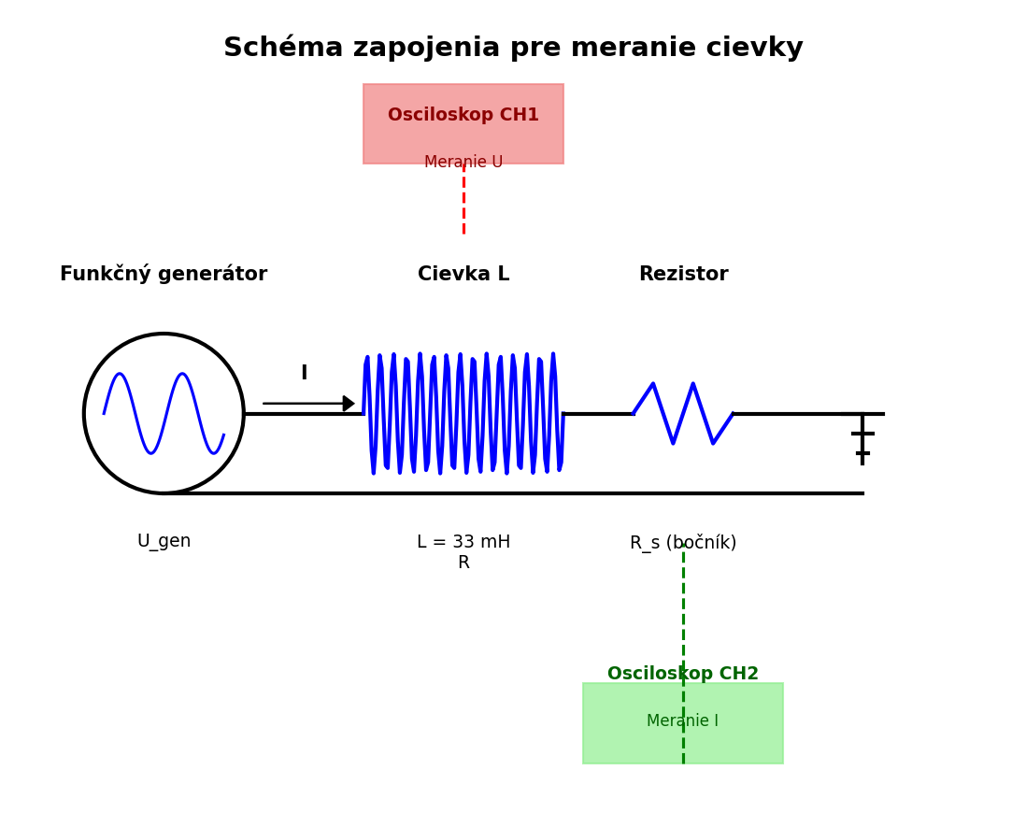
Obr. 1: Schéma zapojenia

5. Súpis meracích prístrojov
- Digitálny osciloskop (2 kanály)
- Funkčný generátor (signálny generátor)
- Multimeter (pre DC meranie)
- Cievka (33 mH)
- Rezistor (bočník)
- Prepojovacie vodiče

6. Postup pri meraní
1. Zmerali sme napätie a prúd pre tri cievky pri jednosmernom napájaní a vypočítali sme odpor R.
2. Zapojili sme obvod podľa schémy (Obr. 1).
3. Na generátore sme nastavili sínusový priebeh a amplitúdu.
4. Menili sme frekvenciu v rozsahu 11 Hz až 2000 Hz.
5. Na osciloskope sme odčítali efektívne napätie U_rms, efektívny prúd I_rms (cez bočník) a fázový posun φ.
6. Hodnoty sme zaznamenali do tabuľky.

7. Tabuľka nameraných hodnôt (AC)
f (Hz) | U_rms (V) | I_rms (mA) | φ (°) | Z (Ω)
11 | 3.53 | 38.89 | 0 | 90.77
50 | 4.1 | 37.5 | 4 | 109.33
100 | 4.32 | 37.05 | 9 | 116.60
200 | 4.57 | 32.24 | 23 | 141.75
300 | 4.98 | 29.7 | 36 | 167.68
400 | 5.25 | 25.46 | 42 | 206.21
500 | 5.57 | 20.51 | 52 | 271.57
600 | 5.84 | 16.97 | 59 | 344.14
700 | 6.0 | 15.56 | 61 | 385.60
800 | 6.22 | 13.01 | 65 | 478.09
900 | 6.34 | 11.88 | 72 | 533.67
1000 | 6.46 | 10.18 | 78 | 634.58
1200 | 6.61 | 7.92 | 82 | 834.60
1400 | 6.71 | 6.51 | 87 | 1030.72
1600 | 6.79 | 5.66 | 90 | 1199.65
1800 | 6.84 | 4.24 | 90 | 1613.21
2000 | 6.87 | 3.11 | 90 | 2209.00

8. Spracovanie nameraných hodnôt
Impedancia bola vypočítaná ako podiel napätia a prúdu:

Indukčnosť bola vypočítaná zo vzťahu:

Pre výpočet sme použili odpor R určený z merania pri nízkej frekvencii (približne 90 Ω).

9. Záver
Z merania vyplynulo, že impedancia cievky rastie s frekvenciou, čo je v súlade s teóriou (X_L = ωL). Pri nízkych frekvenciách sa cievka správa prevažne ako rezistor (φ ≈ 0°). S rastúcou frekvenciou sa fázový posun blíži k 90° a impedancia rastie. Vypočítaná indukčnosť sa pohybuje v blízkosti nominálnej hodnoty 33 mH.

10. Grafy
Závislosť impedancie od frekvencie:
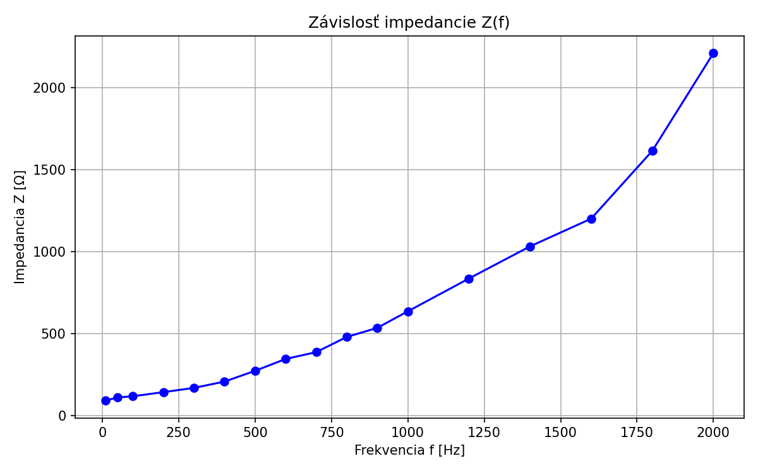
Závislosť fázového posunu od frekvencie:
